2024 한국자동차공학회 춘계학술대회
[전문연구발표세션 신청서]
(신청마감일: 3월 7일(목))
□ 신청기관 정보
기관명 | 국문
기관명 | 영문
대표자명 |  |  | 사업자번호
주소
담당자 | 성명 |  | 부서명
담당자 | 직위 |  | 이메일
담당자 | 전화 |  | 휴대폰번호
□ 세션 정보
구분 | □정부과제발표 □연구발표  ※ 정부과제발표: 자동차공학 분야의 기관에서 연구된 정부과제결과를 발표 및 논의하는 세션  ※ 연구발표: 자동차공학 분야의 유사 기관, 단체, 학교의 주최로 운영되는 세션
세션명 | (tentative title)
주관기관 | (Full Name 기재)
후원기관 | (Full Name 기재), 없을 경우 기재 X
희망 세션 수  ※ 1세션 100분 | 소강연장 (소노캄 거제) – 60명  □ 1세션 (70만원)  □ 2세션 (100만원)  * 목요일 오후만 가능  * KSAE 특별강연 동일 시간 | 중강연장 (더 포라 스위츠) – 100명  □ 1세션 (150만원)  □ 2세션 (200만원) – 오전 불가능 / 오후만 가능  * 더 포라 스위츠 : 소노캄 거제 도보 10분 (차량 1분)  * 수, 목요일만 가능 / 금요일 불가
희망  운영일자 | □ Day1 - 6월 19일(수)  □ Day2 - 6월 20일(목)  *신청서 제출 전 일정 가능여부  전화확인 권장 드립니다  (02-564-3971, 내선1) | 희망  운영  시간대 | □오전1(08:30-10:10) □오전2(10:20-12:00)  □오후1(14:00-15:40) □오후2(15:50-17:30)  *[참고] Day2 오후 - KSAE 특별강연 및 만찬 진행 예정  *중강연장 오전 1 이용 불가
세션운영방식 | □ 공개  □ 비공개 | 정보공개 | □ 안내서
세션운영방식 | □ 공개  □ 비공개 | 정보공개 | □ 논문(기관 취합 후 사무국 전달) *선택사항
필요사항 | □ 현수막 (100,000원) □ 프로그램 X-배너 (100,000원)  * 현수막, 프로그램 X-배너 별도 준비 시 설치 및 철거도 개별적으로 해주셔야 합니다.  * 이 외 스크린(빔 프로젝트 or LED), 노트북, 마이크 등은 준비되어 있습니다.
추가요청사항
결제수단 | □ 신용카드 □ 계좌이체 | 결제시기 | □ 사전 □ 현장 □ 사후
[공지사항]
① 전문연구발표 세션 신청마감일은 3월 7일(목)입니다. (선착순으로 조기 마감 될 수 있습니다.)

② 세션 시간 및 강연장 배정은 선착순으로 진행됩니다.
희망하시는 세션 시간 및 세션 수를 선택해주시기 바랍니다. (1세션당 100분 배정)
(*희망하는 시간으로 최대한 일정 맞추어 드리나 다른 시간대로 배정될 수 있습니다.)
(*행사 전체 일정이 변경되는 경우 세션 시간이 조정될 수 있습니다.)

③ 전문연구발표 세션은 Oral Session으로 진행됩니다.
(Poster Session 진행 불가, 벽면에 자료 등 부착 금지)

④ 계산서 및 거래명세서 발행이 필요하신 경우, 사업자등록증과 함께 메일(conf@ksae.org)로 요청 주시기 바랍니다.

⑤ 신청서 접수 후 일정이 확정되면 상세 콘텐츠 (프로그램)을 요청 드리도록 하겠습니다.

[일정 및 강연장 수량]
신청서 제출 전 희망하는 전문연구발표 번호를 말씀해주시기 바랍니다.
① 중강연장 (더 포라 스위츠 호텔 -100명)
번호 | 날짜 | 시간 | 강연장 수
중1 | 6/19(수) | 오전2(10:20-12:00) | 1
중2 | 6/19(수) | 오후1(14:00-15:40) | 1
중3 | 6/19(수) | 오후2(15:50-17:30) | 1
중4 | 6/20(목) | 오전2(10:20-12:00) | 1
중5 | 6/20(목) | 오후1(14:00-15:40) | 1
중6 | 6/20(목) | 오후2(15:50-17:30) | 1
*오전2는 단독으로 가능, 오후 1~2는 연속으로 가능 (2세션)
② 소강연장 (소노캄 거제 – 60명)
번호 | 날짜 | 시간 | 강연장 수
소1 | 6/20(목) | 오후1(14:00-15:40) | 3
소2 | 6/20(목) | 오후2(15:50-17:30) | 3
* 오후 1~2는 연속으로 가능 (2세션)
③ 이 외 일정 / 장소는 논문 세션 배정 이후 안내드릴 수 있습니다.

한국자동차공학회
06212 서울특별시 강남구 테헤란로 52길 21, 13층(역삼동, 파라다이스벤처타워)
Email: conf@ksae.org, Tel: 02-564-3971

[참고자료]
① 중강연장 (더 포라 스위츠 호텔 -100명) 위치
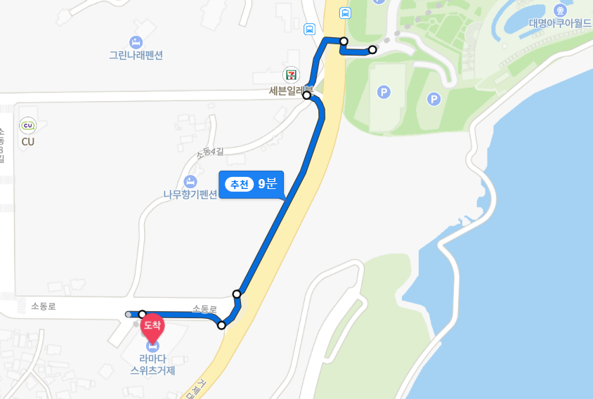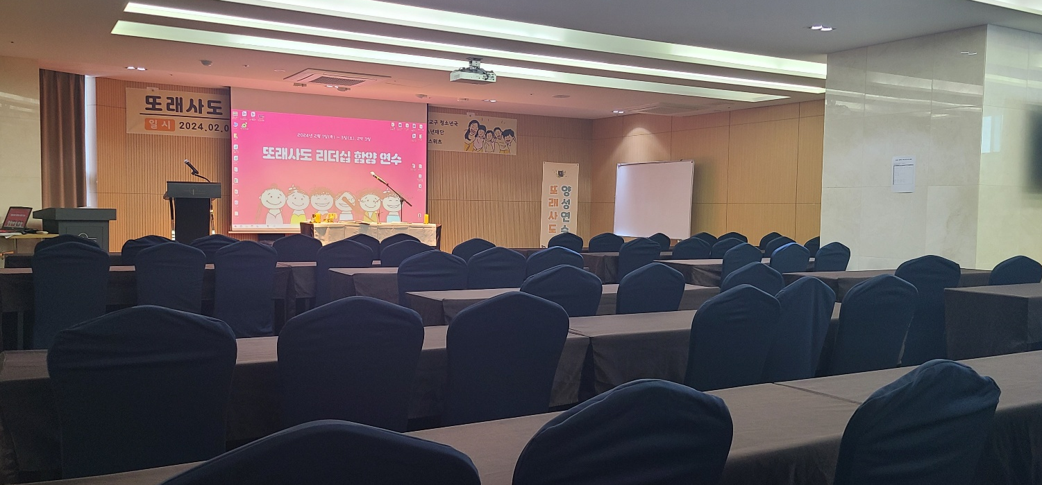
② 소강연장 (소노캄 거제) – sample 사진 참고, 비슷한 규모


